* + 1. Résultats post-séminaire

Les résultats post-séminaire se concentrent sur les 51 questionnaires qui ont pu être appariés entre eux. Cet échantillon est composé de 22 infirmiers, 12 médecins généralistes, 8 orthophonistes, 7 pharmaciens et 2 sages-femmes. Aucun questionnaire attribué aux kinésithérapeutes n’a pu être apparié.

L’ensemble des questions proposées aux étudiants ont été prises en compte dans cette analyse. Les pourcentages de bonnes réponses sont représentés dans les tableaux suivants. Les résultats surlignés en vert signent une amélioration du taux de bonne réponse après le séminaire; à l’inverse, les résultats surlignés en rouge montrent une diminution du taux de bonne réponse. Les valeurs non surlignées illustrent un pourcentage de bonnes réponses pré et post séminaire identique.

* + - 1. Résultats toutes filières confondues

**Tableau 2. Pourcentages de bonnes réponses pré et post-test à propos des questions sur la médecine générale, toutes filières représentées**

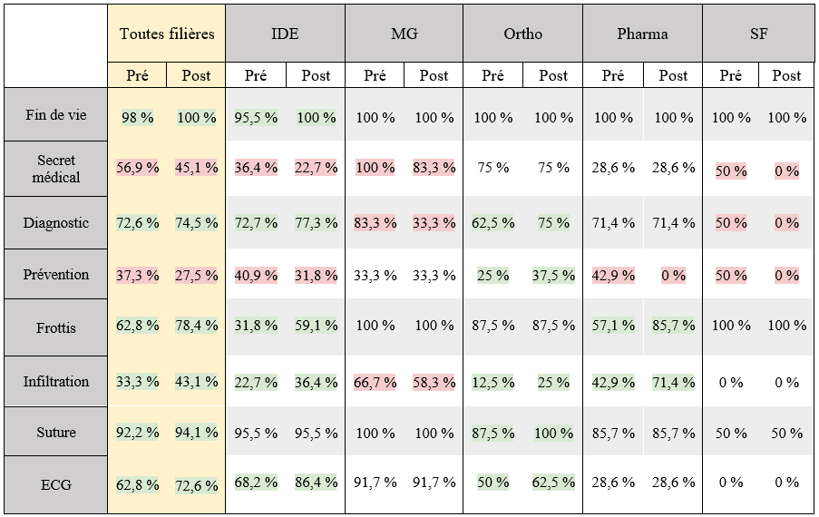

Le séminaire semble avoir apporté un certain nombre de connaissances aux étudiants concernant les compétences des médecins généralistes (tableau 2). Le résultat est particulièrement marqué sur la question portant sur les compétences techniques du généraliste : 78,4 % des étudiants ont répondu correctement concernant la réalisation des frottis, alors qu’ils n’étaient que 62,8 % préalablement au séminaire. Cette progression se remarque également sur les autres propositions reliées aux compétences du médecin généraliste.

A l’inverse, le séminaire n’a pas permis aux étudiants de prendre connaissance des modalités de respect du secret médical : le taux de bonnes réponses a régressé et est passé à 45,1 % après le séminaire, alors qu’il était de 56,9 % initialement.

**Tableau 3. Pourcentages de bonnes réponses pré et post-test à propos des questions sur les soins infirmiers, toutes filières représentées**

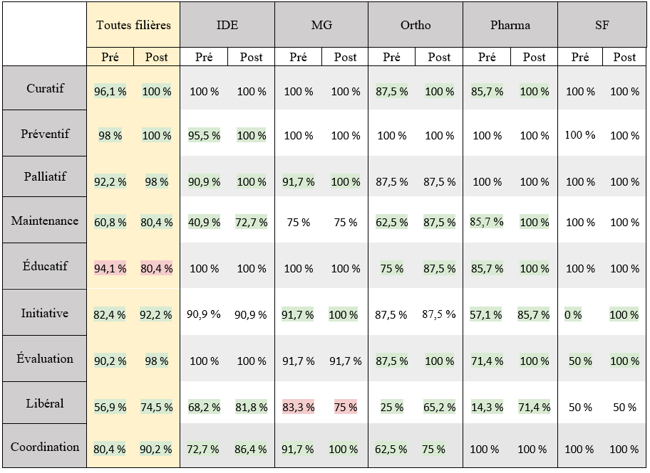

Le tableau 3 montre que la notion de soins de maintenance des infirmiers a été mieux comprise des étudiants à la suite du séminaire : 80,4 % l’ont sélectionné parmi les champs d’action des IDE, contre 60,8 % avant le séminaire. Les étudiants semblent également avoir pris connaissance des modalités d’exercice professionnel des IDE, car ils sont 74,5 % à avoir donné la bonne réponse après le séminaire concernant l’installation en libéral, alors qu’ils n’étaient que 56,9 % avant.

**Tableau 4. Pourcentages de bonnes réponses pré et post-test à propos des questions sur la pharmaceutique, toutes filières représentées**

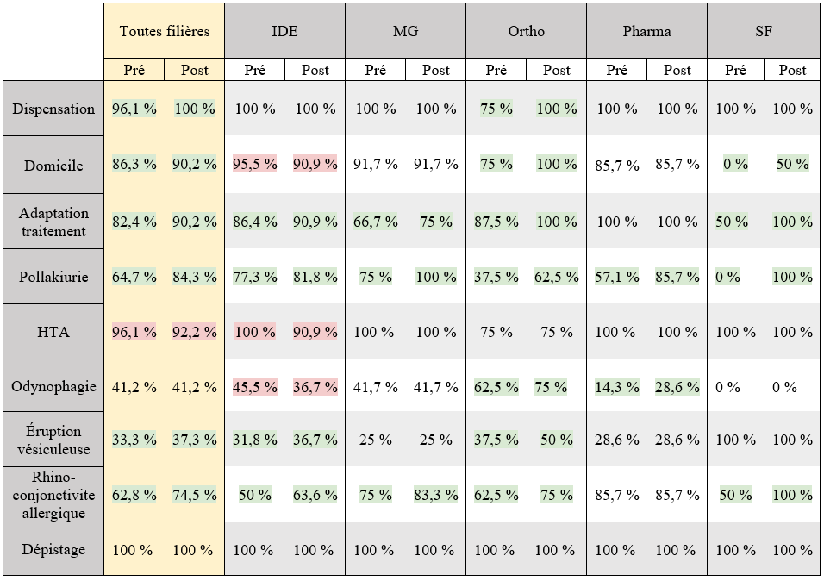

La principale difficulté des étudiants concernant les pharmaciens reposait sur leur compétence d’exercice coordonné. Là encore, on observe que le séminaire a permis une progression dans ce domaine (tableau 4): c’est notamment le cas pour la pollakiurie (84,3 % contre 64,7 % pré-séminaire) et la rhino-conjonctivite allergique (74,5 % contre 62,8 % initialement).

**Tableau 5. Pourcentages de bonnes réponses pré et post-test à propos des questions sur la maïeutique, toutes filières représentées**

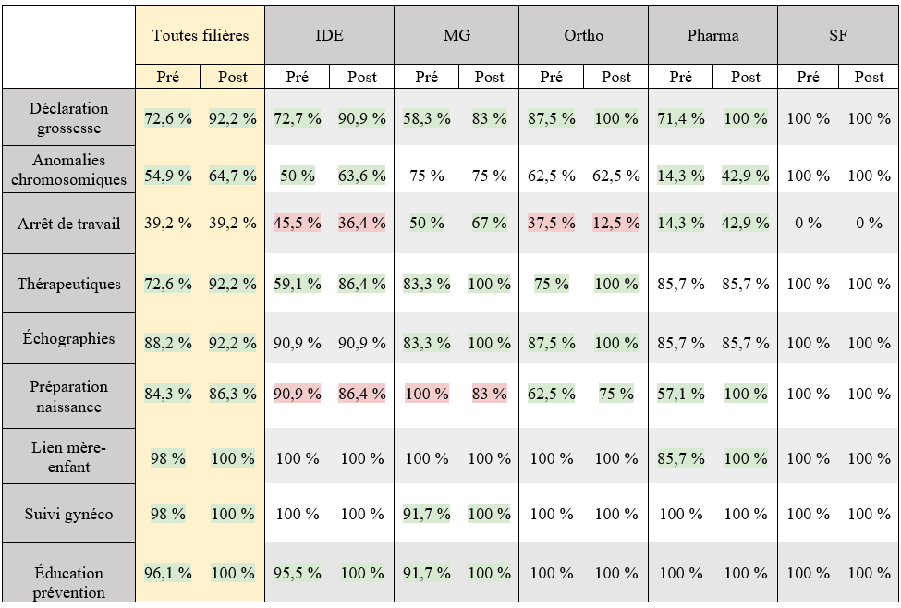

Les compétences des sages-femmes au cours du suivi de grossesse avaient également été source de questionnement chez les étudiants. Le séminaire démontre un certain apport aux connaissances des étudiants concernant l’accompagnement de la grossesse par la sage-femme: 92,2 % des étudiants savent que la sage-femme peut effectuer la déclaration de grossesse, alors qu’ils n’étaient que 72,6 % avant le séminaire. La prescription des thérapeutiques est également désormais connue des étudiants, puisqu’ils sont 92,2 % à avoir répondu correctement, contre 75,6 % initialement. Cependant, on ne remarque pas de progression concernant la prescription des arrêts de travail (39,2 % avant et après le séminaire).

**Tableau 6. Pourcentages de bonnes réponses pré et post-test à propos des questions sur la kinésithérapie, toutes filières représentées**

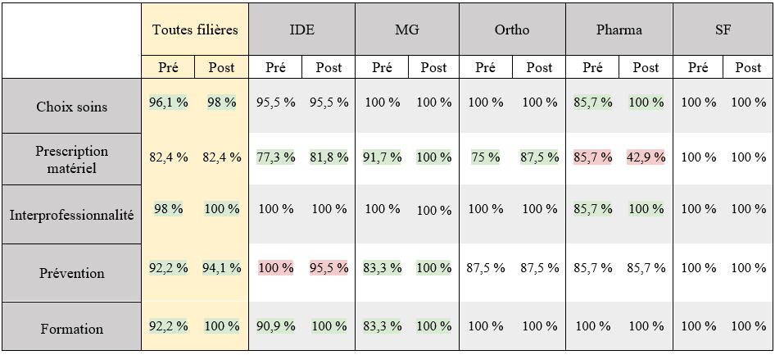

Les étudiants avaient déjà un très bon niveau de connaissance à propos des kinésithérapeutes préalablement au séminaire, avec des pourcentages de bonnes réponses supérieurs à 82 % pour toutes les questions, comme démontré par le tableau 6.

On note tout de même une progression du taux de réponse à la suite de cette formation, avec 100 % de bonnes réponses concernant le rôle d’éducateur du kinésithérapeute, contre 92,2 % initialement. On observe également que l’autonomie du kinésithérapeute est désormais mieux connue, puisque 98 % des étudiants ont répondu correctement à cette question, contre 96,1 %

avant le séminaire.

Seule la question concernant la prescription par le kinésithérapeute n’a pas vu son taux modifié.

**Tableau 7. Pourcentages de bonnes réponses pré et post-test à propos des questions sur l’orthophonie, toutes filières représentées**

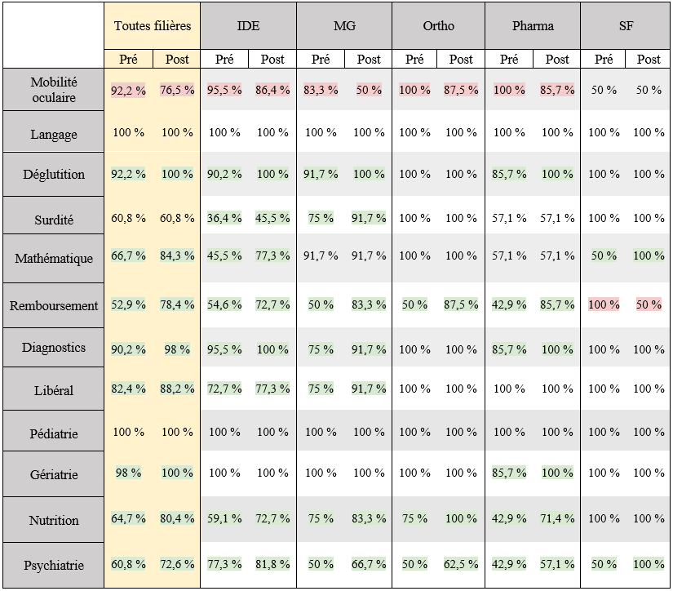

On observe une nette progression des connaissances concernant les compétences des orthophonistes : cela est particulièrement marqué sur les réponses en lien avec les champs d’action de l’orthophoniste, avec 80,4 % de bonnes réponses pour l’aspect nutritionnel (64,7 % pré-séminaire), 72,6 % pour le domaine psychiatrique (60,8 % pré-séminaire) et 100 % pour le versant gériatrique (98 % pré-séminaire).

Les étudiants semblent également avoir progressé sur la prise en charge des soins orthophoniques, puisque 78,4% d’entre eux ont su donner le taux de remboursement de ces actes, contre 52,9 %

On note cependant une interrogation persistante concernant les pathologies rencontrées en orthophonie, et particulièrement à propos de la mobilité oculaire: le taux de bonnes réponses post-séminaire est de 76,5 % alors qu’il était initialement de 92,2 %.